Д Е Н Ь
НАРОДНОГО ЕДИНСТВА
(26-30 октября 2020г)
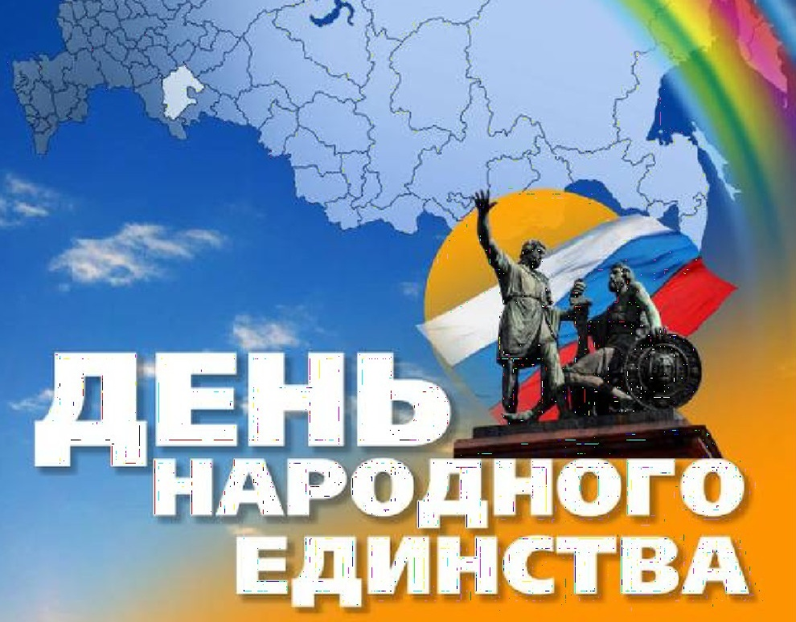

МБОУ школа с. Новогордеевка

Выставка праздничных открыток
(Творческие работы учащихся 1-11классов)
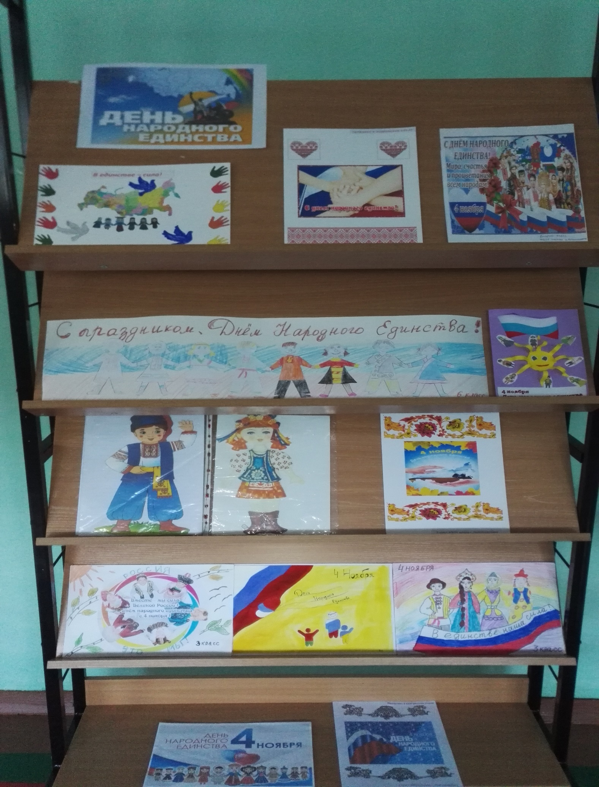

Спортивное состязание «МЫ- здоровое поколение»
(учащиеся 5-6 классов)